Introducción:

Hemos creado una aplicación que se fundamenta en buscar pareja a tu perro de manera cómoda, rápida y sencilla. Es decir, si quieres emparejar a tu perro, solo tienes que registrarte, subir fotos o vídeos de tu perro para darle a conocer y empezar a navegar por la sección de *Encuentra pareja!*, donde verás a otros perros que estén registrados. El fuerte de la aplicación viene dado en la valoración de los perros, pudiendo dar me gusta o no a estos que van saliendo de manera aleatoria. Si se da like a un usuario y este también lo da recíprocamente, podrás comenzar a chatear con este, habrá ocurrido un *match*.

La idea surgió poniendo la mirada en la aplicación de Tinder que es muy similar a la que hemos implementado pero en vez de perros se utiliza para que encuentren pareja las personas.

Descripción detallada de la aplicación:

Al entrar en la página nos encontramos con el index, donde podremos logearnos, registrarnos en la web y además debajo en el footer poder contactar con nosotros.

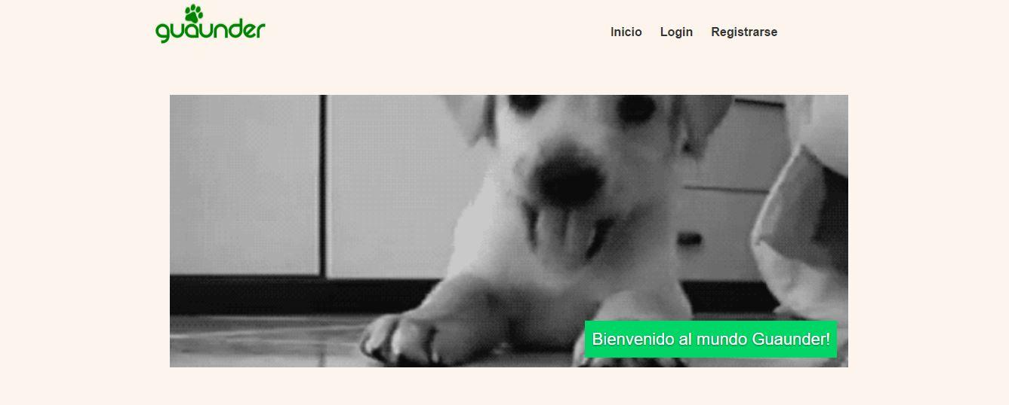

Como se puede observar en la parte superior tenemos los botones de inicio, Login y registrarse, que a continuación serán explicados.

El botón de inicio solo refresca el index o si estas en otra vista, te manda de nuevo a este.

El botón de Login se utiliza para entrar con el usuario. Para ello rellenaremos nuestro Nick y nuestra contraseña y posteriormente accederemos a la página principal de matches.



En caso de que el Nick o la contraseña sean erróneos se le comunicará mediante un mensaje/advertencia, tal que así:

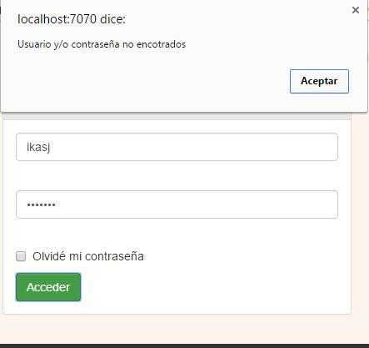

Si por el contrario, aún no se tiene una cuenta y se quiere usar la aplicación, uno tendrá que registrarse, pulsando el botón con dicho nombre. Este le llevará a rellenar un formulario con distintos campos como: Nick, mail, contraseña, nombre de usuario y la fecha de nacimiento.

Una vez rellenados todos los campos se registrará el usuario en la base de datos y podrá acceder a la aplicación con su Nick y contraseña en el Login.

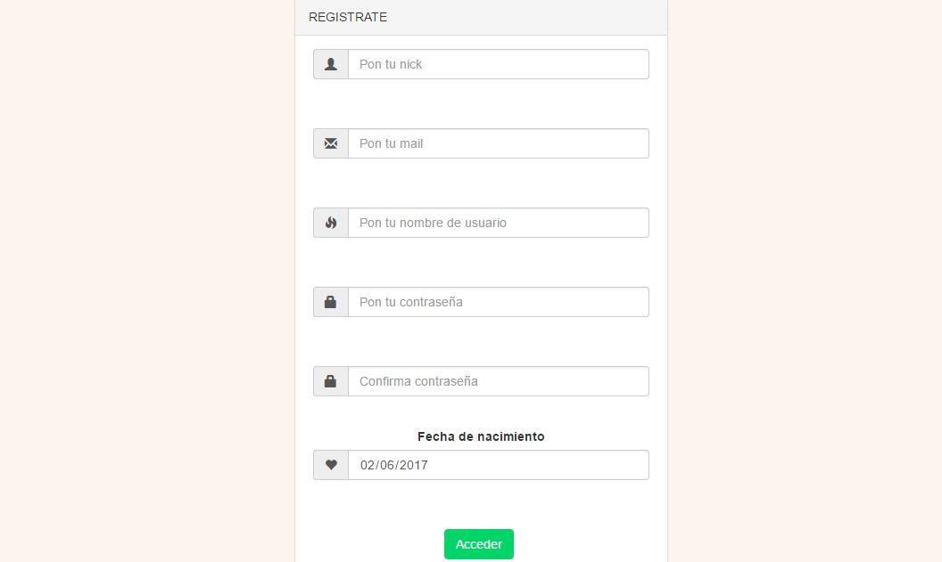

Si por el contrario quieres contactar con nosotros o saber más acerca de nosotros, se podrá hacer desde el footer como se puede observar a continuación.

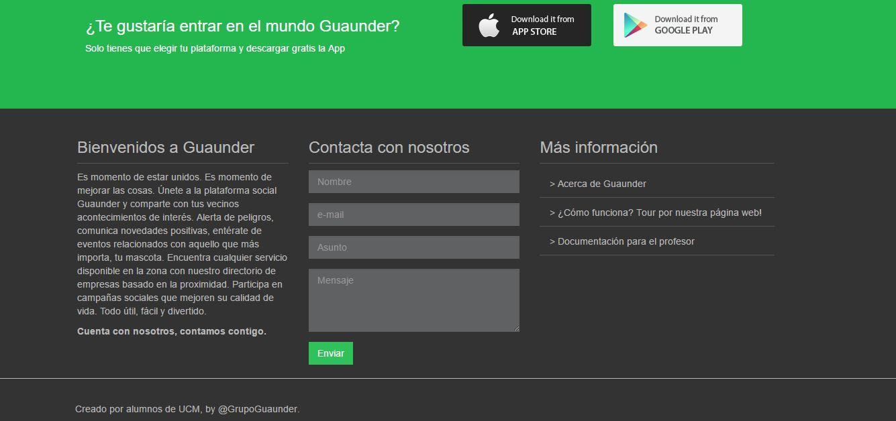

Una vez logeados se entra a la página principal, que es donde se encuentra toda la sección de matches, es decir, es donde aparecen los distintos usuarios para ser valorados. Si resulta que es primera vez dentro de la página, dado que te acabas de registrar, se redirige a tu propio perfil, para que lo completes con una foto, tu ubicación, etc.

Si el que se logea es el administrador, accede a otra vista, donde se podrán ver todos los usuarios y estos se podrán eliminar o ser editados.

Al editarlos se accede a un formulario que viene con los campos completados con todos los datos actuales, así solo se tendrá que cambiar el campo que se desee.

En el nav se puede observar que tenemos los botones de Perfil, Chats, Cerrar Sesión y la huella. Esta última tiene la funcionalidad de que estés donde estés te mande a la página principal de matches (*Encuentra pareja!*).

El botón de Chats te lleva a la ventana donde se encuentran todas las conversaciones que el usuario tiene, hay que recalcar que dichas conversaciones surgen a partir de una atracción mutua entre dos usuarios (que ambos usuarios se den me gusta recíprocamente o *match*).

El botón “+” te abre una ventana modal donde podrás mandar mensajes cuando, en el campo destinatario, aparecen (en un desplegable) todos los usuarios con los que tengas un *match*.

Si se pincha en Perfil, accederemos a este donde aparecerá una foto de perfil, que será la que salga en la ventana de matches. También se tendrá el nombre, edad, intereses y ubicación de donde se habita. Además tendremos un botón que nos llevará a otra vista de todas las fotos y los vídeos que tenga el usuario.

Como se puede ver, en cada campo tenemos una tuerca que permite modificar dichos campos en función de lo que se quiera mostrar. Cuando se pulsa sobre ella sale una nueva ventana modal que permite hacer las diferentes funciones que se requieran.

Al pulsar el botón de Fotos y Vídeos se accederá a la vista donde estará toda la multimedia del usuario, tanto fotos como vídeos.

A la derecha se encuentra el botón para subir un vídeo o una foto, que al pulsarle, se desplegará una nueva ventana modal para realizar dicha operación.

Por otra parte el botón de Cerrar Sesión, desconecta al usuario y redirige la página al index.

Arquitectura de la aplicación:

El diseño de la aplicación viene implementado por código HTML, CSS y PHP, utilizando JavaScript y Jquery (incluyendo Ajax en estos últimos).

En la base de datos podemos observar que existen cinco tablas donde:

-La tabla usuario tienen las siguientes columnas o atributos:

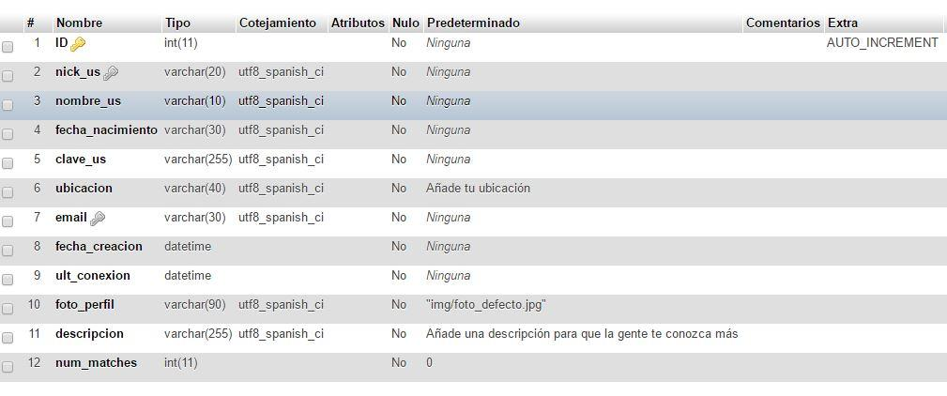

Donde podemos observar como la clave tiene un ancho de 255 para que no se corte al ser codificada. Además el número de matches empieza desde cero, y la ubicación debe ser añadida al principio por el usuario.

-La tabla multimedia tiene las siguientes columnas o atributos:

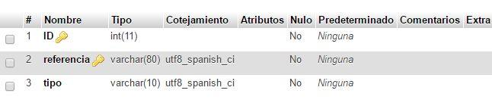

Donde tipo clasifica el archivo en foto o vídeo y referencia es la dirección donde se encuentra dicho archivo.

-La tabla de mensajes viene dada por las siguientes columnas:

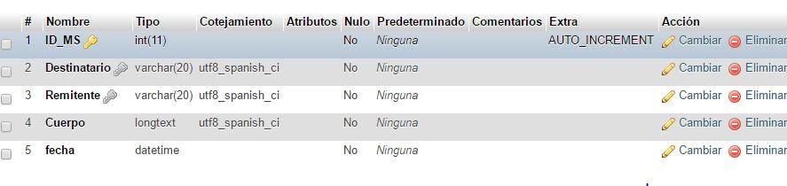

Donde podemos ver los distintos atributos como destinatario, remitente, fecha del mensaje, su identificador y el cuerpo que es donde se guarda el mensaje en sí.

-La tabla de matches_guau viene dada por las siguientes columnas:

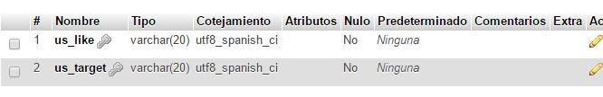

Donde us_like, almacena al usuario que da like y us_target es el objetivo y donde crea atracción mutua o *match*.

-La tabla de intereses viene dada por los siguientes atributos:

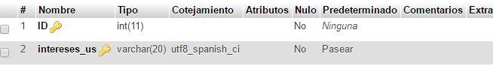

Aquí se guardarán los intereses de cada usuario, como se puede observar viene predefinido el de pasear ya que a todos los perros les encanta.

De esta forma queda la base de datos en modelo entidad-relación:

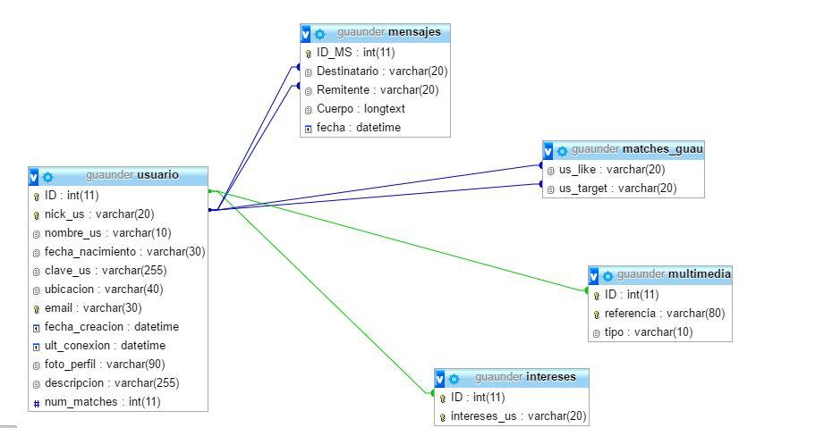

Instrucciones de instalación: